第一大題：
甲
白圭曰：「丹之治水也愈於禹。」（註）

孟子曰：「子過矣。禹之治水，水之道也，是故禹以四海為壑。今吾子以鄰國為壑。水逆行謂之洚水；洚水者，洪水也，仁人之所惡也。吾子（註）過矣。」（《孟子．告子下》）

註：白圭，名丹，圭是他的字。
註：愈，勝過。
註：吾子，稱呼對方，相當於「您」。

乙
過去至少25年來，世界上較富裕的國家持續出口廢棄物，尤其是將應該要回收的塑膠垃圾送往其他國家，其中歐盟是最大的塑膠垃圾出口經濟體，而美國則是最大的單一來源國家。由於亞洲國家過去沒有如西方國家般嚴格的環境法規，使他們成為處理廢棄塑膠的絕佳地點。源源不絕的裝櫃廢棄物運往中國、馬來西亞、菲律賓和越南等亞洲國家。「綠色和平組織」（Greenpeace）在報告指出，全球最大的塑膠垃圾場在中國，2016年每月進口多達近60萬噸的廢棄塑膠。

《國家地理雜誌》2017年報導，全球只有9%的塑膠垃圾，最終被回收再利用。未回收的塑膠垃圾往往淪落垃圾掩埋場或在非法的焚化爐中銷毀，處理過程釋出毒氣。綠色和平組織宣稱，非法傾倒和燃燒已造成掩埋場或焚化爐附近居民的呼吸道疾病，汙染水源並造成農作物死亡。

自從2018年起，北京當局禁止進口西方國家的廢棄物，大量垃圾開始轉往東南亞國家。菲律賓綠色和平組織國家主任葛雷諾（Lea Guerrero）根據統計數據表示，菲律賓的廢棄物進口量在2016年到2018年間翻了近3倍，來到1萬1900噸，但這只是「冰山一角」，實際數字可能更高。其中，美國最大連鎖超市「沃爾瑪」（Walmart）這類公司的包裝紙和包裹材料，是最常見的美國廢棄物品項。

今年五月，馬來西亞環境部長楊美盈表示，因部分貨櫃「依不實陳述，非法入境」，馬來西亞政府退回60個貨櫃的垃圾，大約有3000公噸的廢棄物退回給美國、日本、法國、加拿大、澳洲和英國。無獨有偶地，印尼7月將違反有害與有毒廢棄物進口法規的49只貨櫃廢棄物，退回澳洲、美國、德國及香港。

全球前21大垃圾出口國在2016年一年內一共製造1250萬噸塑膠垃圾，此一數據在2017年降至999萬噸，並在2018年驟降至580萬噸。綠色和平組織指出：中國和東南亞國家的垃圾進口禁令很可能是造成數據下跌的原因。
（改寫自〈亞洲拒當垃圾國〉，好讀周報，2019.07.22）

閱讀上述資料後，分項回答下列問題。
問題（一）：甲文中，孟子是否認同白圭治水的策略，他的理由是什麼？文長限150字以內（至多8行，占5分）
問題（二）：乙文中提到哪些亞洲國家改變了以往接受境外垃圾的寬鬆作法？此外，全球垃圾21大出口國的塑膠垃圾在2016到2018年減少了大約一半，根據本文，可能的原因是？（80字以內，占2分）
問題（三）：請以「垃圾治理的宏觀思考」為題，撰寫一篇文章，說明你從甲乙兩文獲得的啟發，內容須包含：富裕國家處理塑膠垃圾的作法，以及你的感受與見解。文長不限。（占18分）

第二大題：

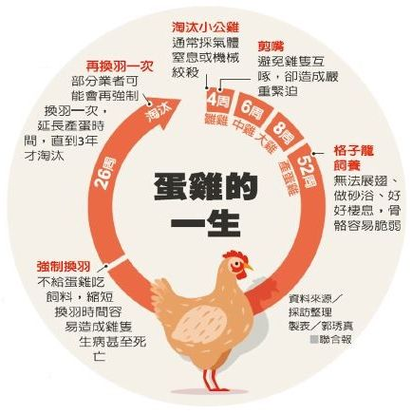
雞蛋幾乎是現代人每日必需品，以臺灣為例，一年雞蛋產量約為七十三億顆，有九成雞蛋來自格子籠雞。近來，世界各國開始反思蛋雞的生長歷程與環境。

上圖是「蛋雞的一生」整理圖，請閱讀該圖，想像自己是一隻格子籠飼養的雞，以「格子雞的獨白」為題，用第一人稱「我」的觀點寫一篇文章，述說你的遭遇與感想，文長不限。（圖片取自〈讓蛋雞自由〉，好讀周報，2019.10.28）

註一：格子籠在1930年在美國開始盛行，方便管理，經濟效益高，與糞便隔絕，可以降低一些疾病（如球蟲病）的發生，被世界各地廣泛使用。
註二：自然換羽時，雞隻的卵巢機能下降，卵巢中動情素的生產與分泌減少，雞隻在這一段時間休產。強迫換羽則是以絕食、絕水方式，給予雞生理上之緊迫，縮短換羽時間。強迫換羽使蛋雞進入下一個產蛋周期，與產蛋一年直接淘汰相比，強制換羽延長了產蛋雞的利用年限。飼主也會在蛋價偏低時進行休產，蛋價回升時再讓雞群恢復產蛋。

